

国泰新点软件股份有限公司
地址：张家港市杨舍镇江帆路8号（http://www.epoint.com.cn）
电话：0512-58188000传真：0512-58132373

克州公共资源交易平台网上开评标系统水利合理低价法
专家评委操作手
目录
一、 系统前期准备 3
1.1、 浏览器配置 3
1.1.1、 Internet选项 3
1.1.2、 关闭拦截工具 6
二、 进入评标 6
2.1、 登录系统 6
2.2、 进入项目 7
三、 评委评标 8
3.1、 评标准备 8
3.1.1、 评委回避 8
3.1.2、 推荐评委负责人 9
3.2、 清标 10
3.2.1、 清标 10
3.3、 初步评审 11
3.3.1、 形式评审 11
3.3.2、 形式评审汇总 12
3.3.3、 资格评审 13
3.3.4、 资格评审汇总 14
3.3.5、 响应评审 14
3.3.6、 响应评审汇总 15
3.3.7、 废标结果查看 16
3.3.8、 标价比较表 16
3.4、 技术合格性评审 16
3.4.1、 技术标合格性评审 16
3.4.2、 术标合格性评审汇总 18
3.5、 投标报价评审 18
3.5.1、 投标报价评审 18
3.5.2、 投标报价评审汇总 20
3.6、 信用评价评审 20
3.6.1、 信用评价部分 20
3.6.2、 信用评价部分汇总 21
3.7、 评标结果 22
3.7.1、 最终排名 22
3.7.2、 评委签章 23
3.7.3、 评标结束 23
3.7.4、 评标报告 24

系统前期准备

浏览器配置

Internet选项
为了让系统插件能够正常工作，请按照以下步骤进行浏览器的配置。
1、打开IE浏览器，点击“工具”菜单，选择“Internet选项”，如下图：
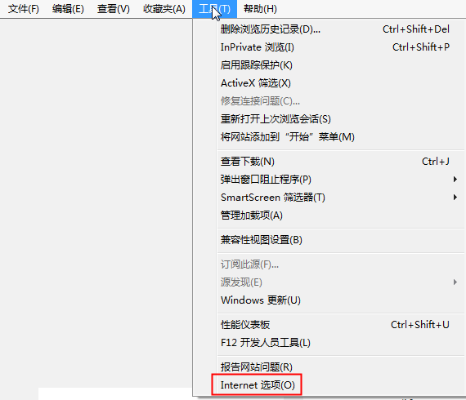
2、弹出“Internet选项”对话框，请选择“安全”选项卡，并选中“受信任的站点”，如下图：
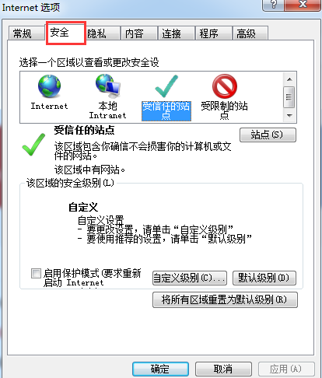
3、点击“站点” 按钮，出现如下对话框，如下图：
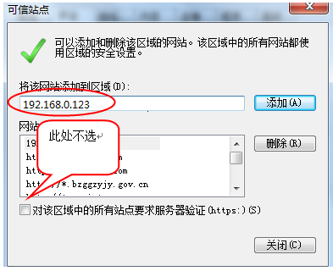
输入系统服务器的IP地址，格式例如：192.168.0.123，然后点击“添加”按钮完成添加，再按“关闭”按钮退出。
4、设置自定义安全级别，开放Activex的访问权限，如下图：
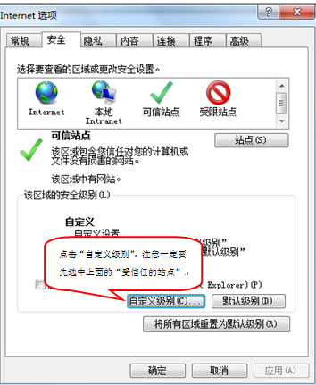
①会出现一个窗口，把其中的Activex控件和插件的设置全部改为启用，如下图：
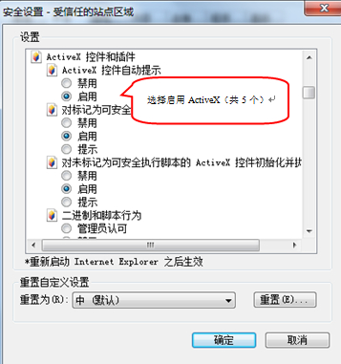
②文件下载设置，开放文件下载的权限：设置为启用，如下图：
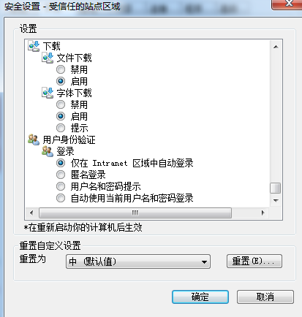

关闭拦截工具
上述操作完成后，如果系统中某些功能仍不能使用，请将拦截工具关闭再试用。比如在windows工具栏中关闭弹出窗口阻止程序的操作，如下图：
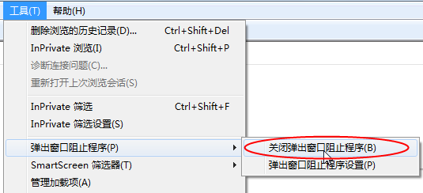

进入评标

登录系统
1、打开IE浏览器，输入评标系统网址，进入登录页面，如下图：
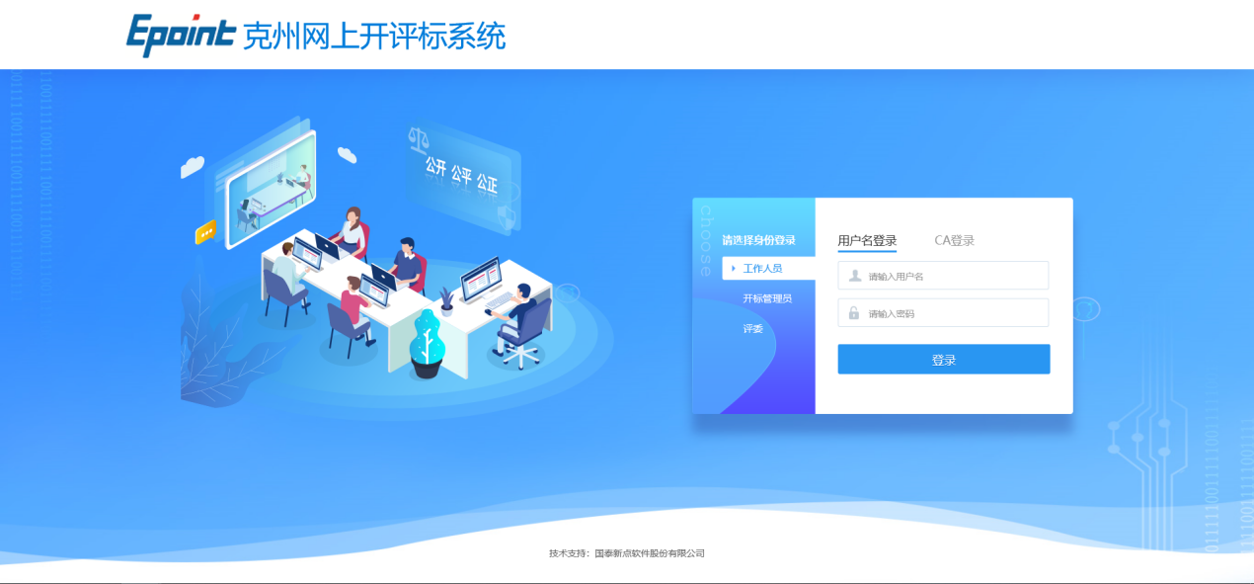
2、在打开的登录页面中，选择“专家评委登录”按钮，输入用户名与密码，点击“登录”按钮，登录系统。如下图：
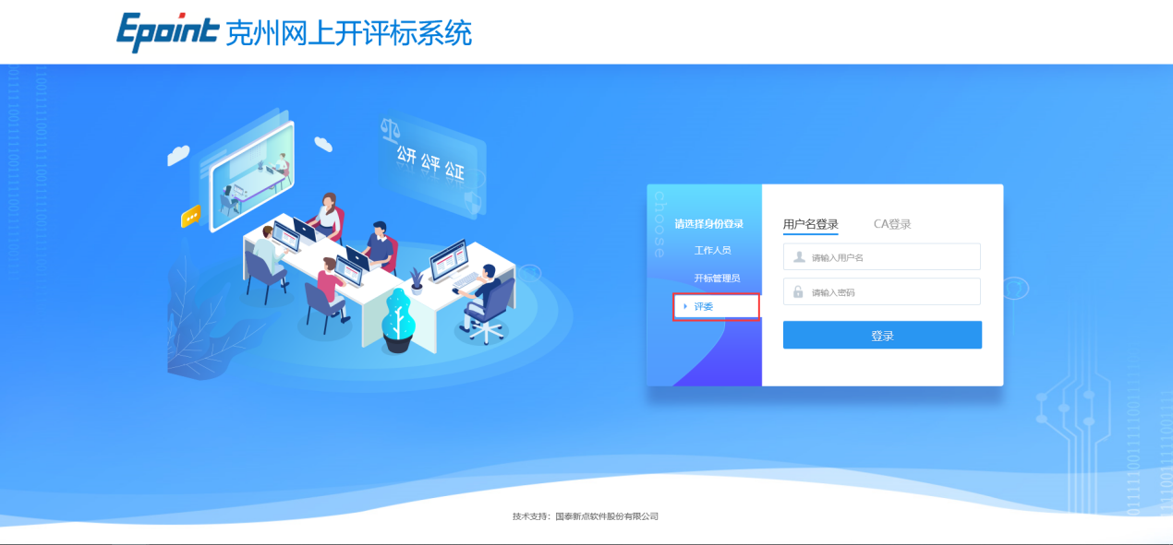

进入项目
前提条件：开标已结束
基本功能：选择评标项目
操作步骤：
1、选择项目，点击“进入项目”按钮进入今日评标的项目。如下图：
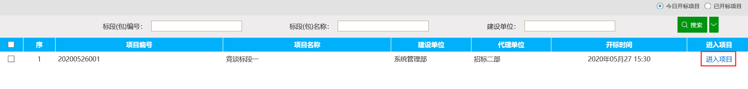

评委评标

评标准备

评委回避
前提条件：已选择评标项目
基本功能：根据实际情况选择是否对该项目进行回避，不参与评标。
操作步骤：
1、进入项目后，点击“评标准备”菜单，进入评标准备页面。如下图：
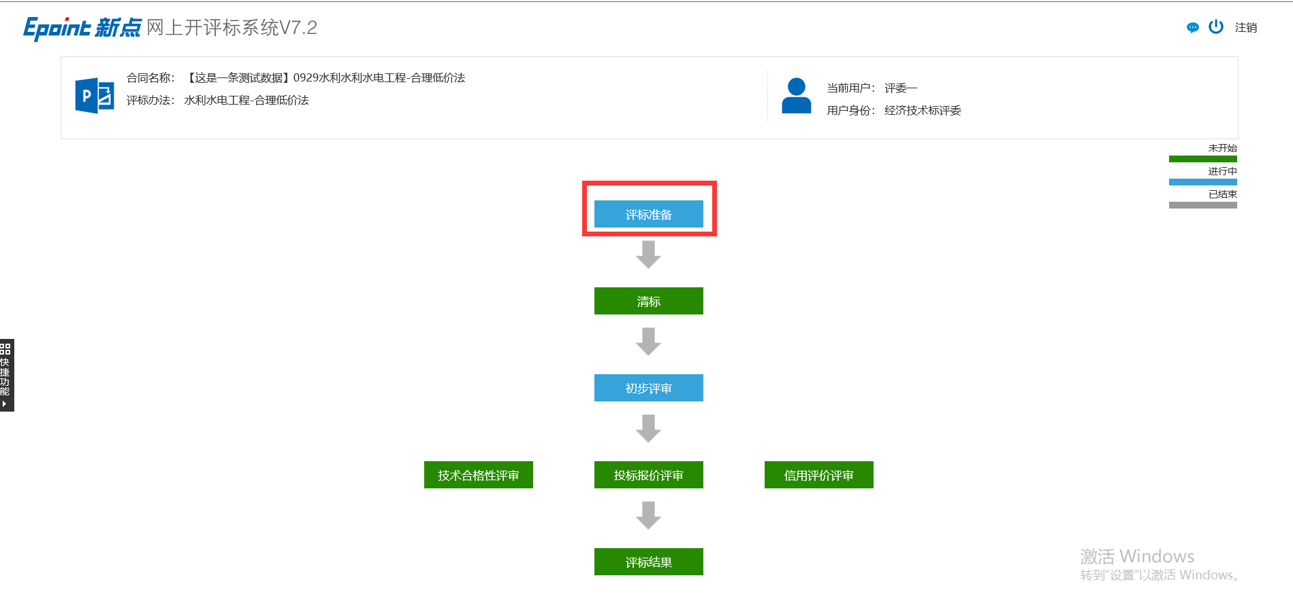
2、点击“评委回避”菜单，进入评委回避页面。如下图：
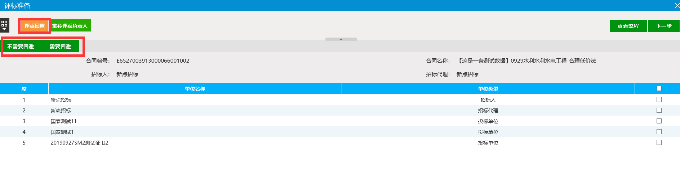
如果评委是相关单位的人员，选择相关单位，点击“需要回避”按钮进行回避操作。如果不是，直接点击“不需要回避”按钮即可。
注：一般情况，抽取专家的时候已经进行了相关单位的回避，进入到评标室的都是不需要回避，请各位专家评委注意不要误点到后面的“需要回避”。

推荐评委负责人
前提条件：已完成评委回避操作
基本功能：推荐评委负责人
操作步骤：
1、在评标准备页面中，选择“推荐评委负责人”菜单，进入推荐评委负责人页面。如下图：
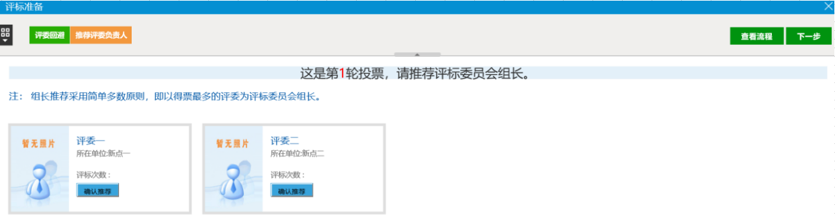
2、根据实际情况，选择你认为合适的人，点击“确认推荐”按钮。如下图：
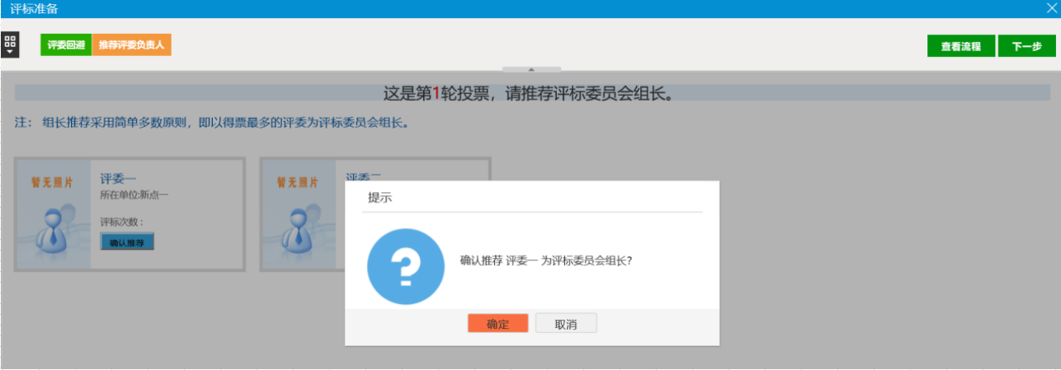
3、所有评委推荐完成之后，得票最多的评委为评标委员会组长。如下图：
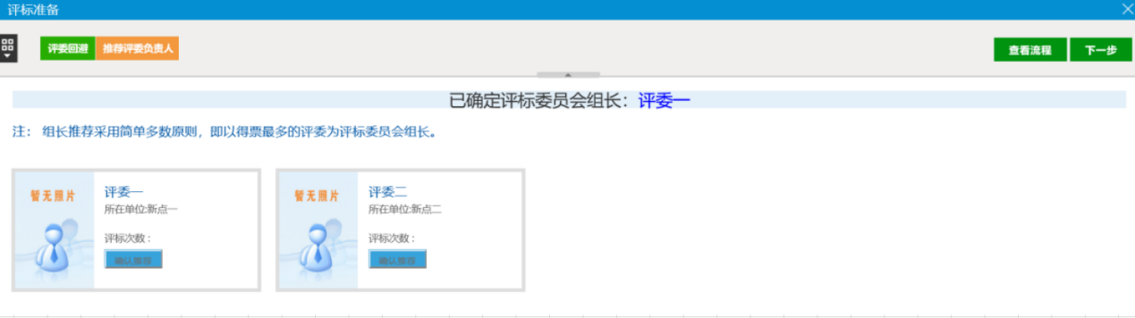

清标

清标
前提条件：已完成评标准备操作
基本功能：已完成评标准备操作，由组长点击清标按钮
操作步骤：
1、进入项目后，点击“清标”菜单，进入评标准备页面。如下图：
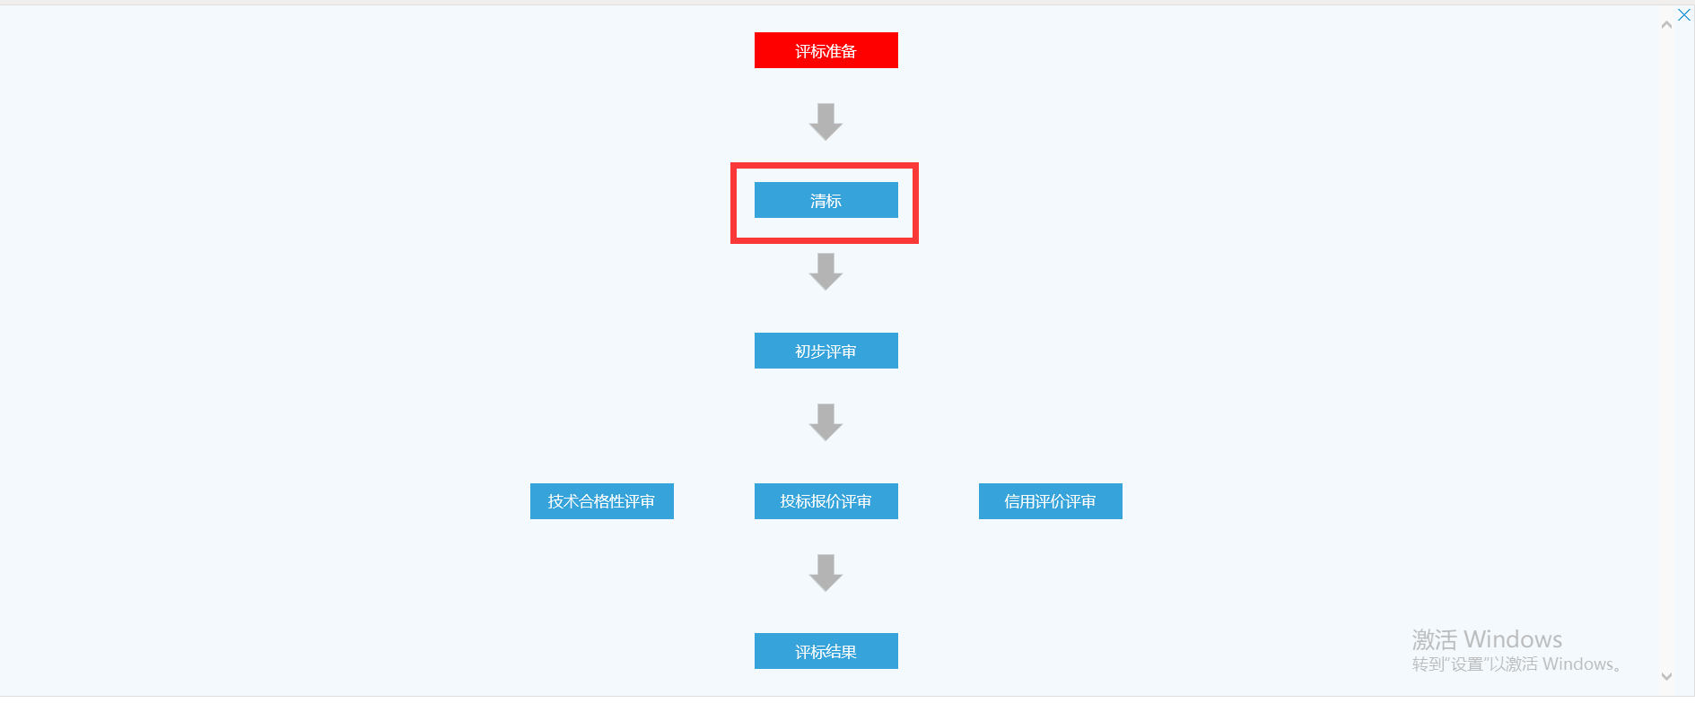
2、点击“清标”菜单，进入清标页面。如下图：
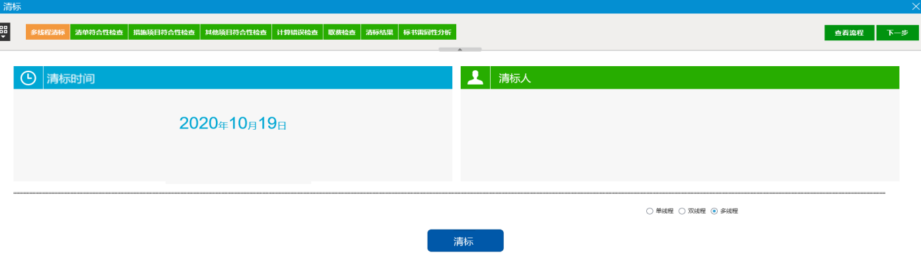
3、点击“清标”，开始清标，待完成后点击“确定”。如下图：
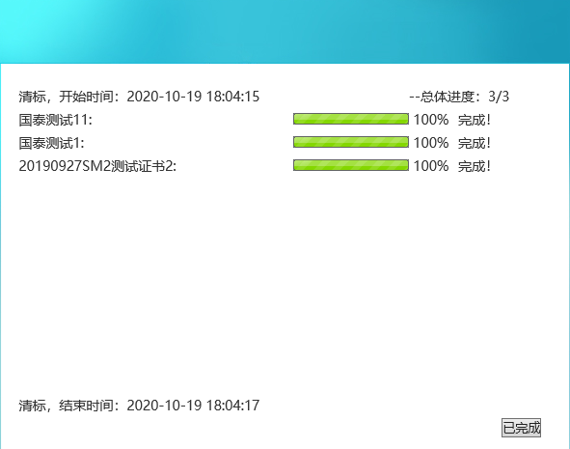
4、清标完成后，可点击上方按钮查看对应标准的清标结果。
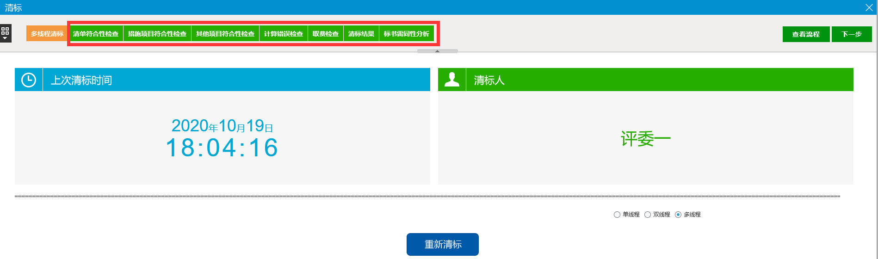

初步评审

形式评审
前提条件：已完成评标准备操作
基本功能：对标书进行形式评审
操作步骤：
1、在评标流程中选择“形式评审”按钮，进入评审页面。如下图：
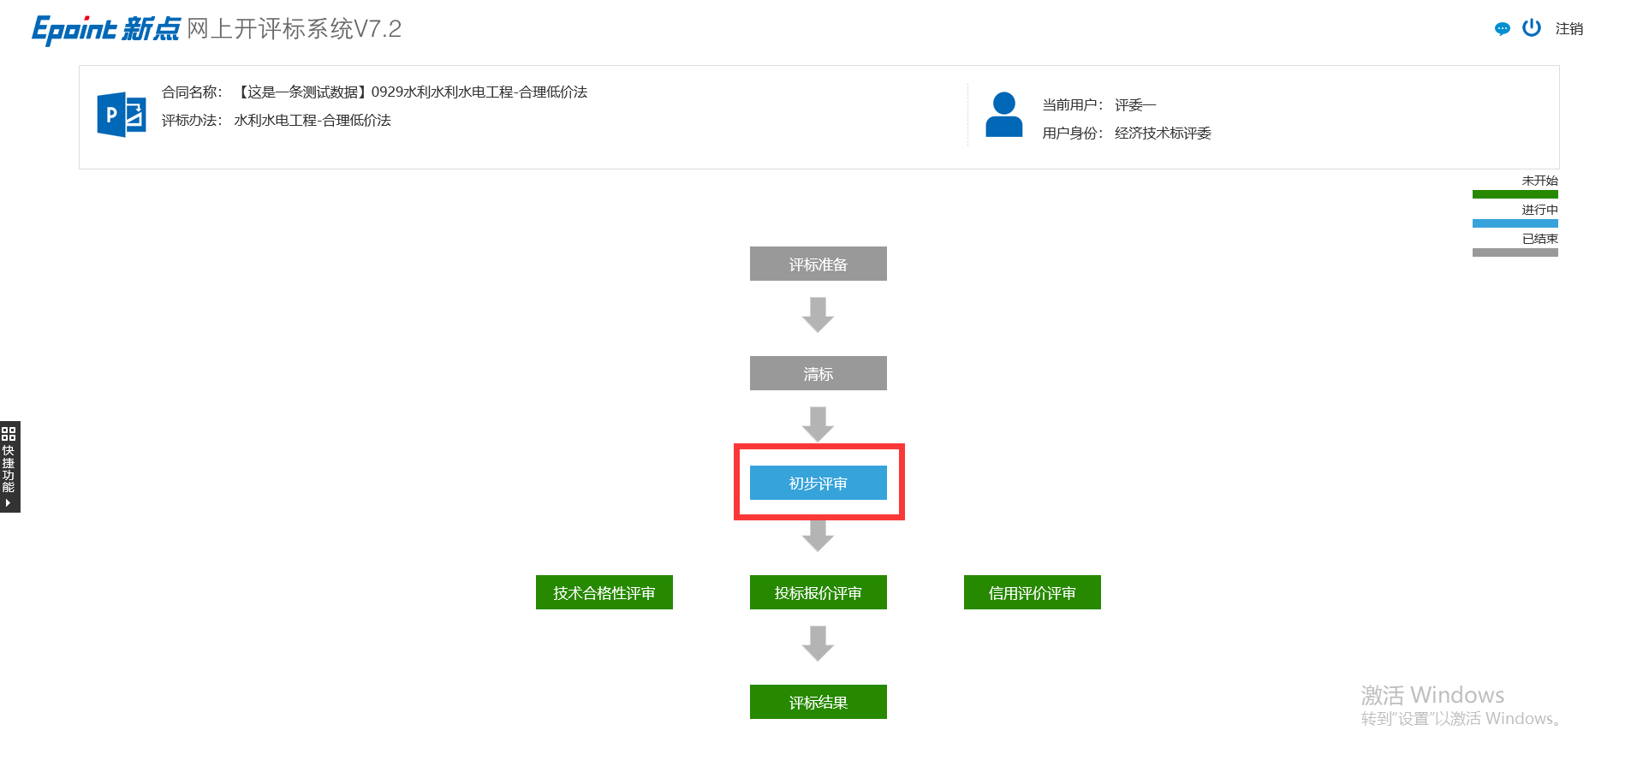
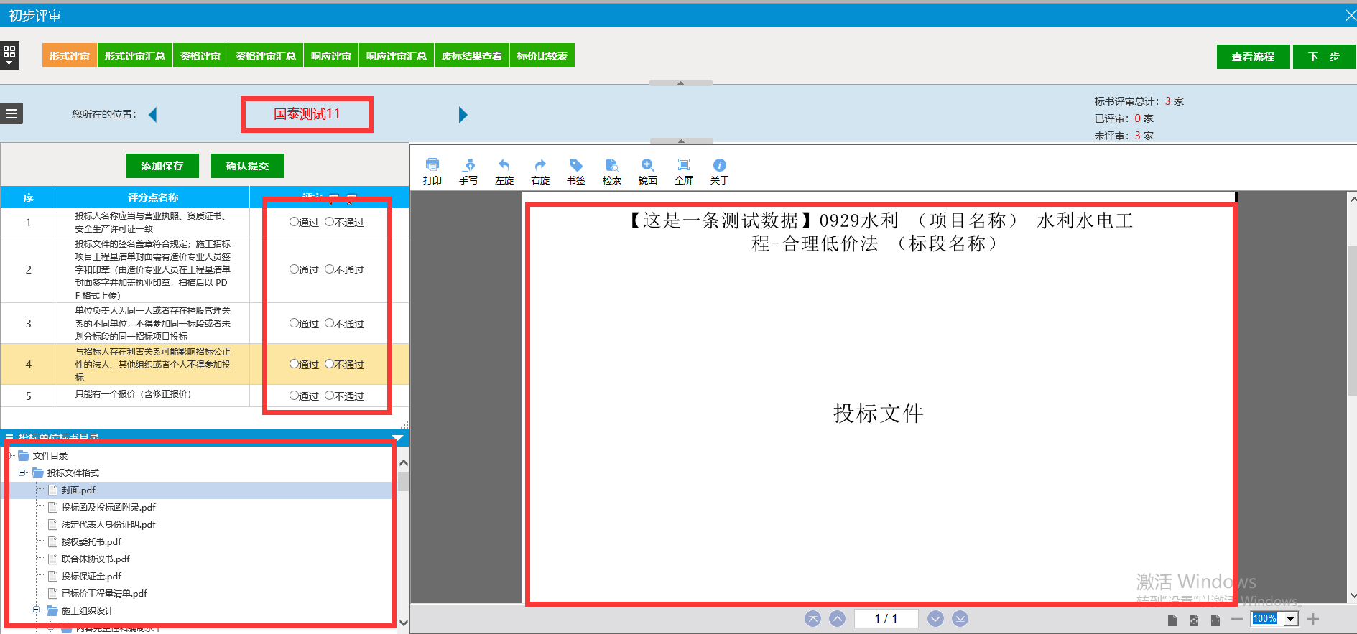
在评审页面中，通过点击箭头来进行投标单位切换，对所有投标单位进行评审。点击左下角投标文件组成中的菜单，可在窗口中展示投标菜单内容，查看菜单内容进行对应评审。评审完成后，点击“添加保存”按钮，对评审结果进行保存。
2、所有投标单位评审完成后，点击“确认提交”按钮，提交评审结果。

形式评审汇总
前提条件：所有评委已完成形式评审
基本功能：评委组长对形式评审结果进行汇总，特殊情况退回重评
操作步骤：
1、所有评委评审完成后，评委组长点击“形式评审汇总”菜单，展示所有评分点评审情况，确认无误后点击“确定”按钮进行汇总。如果有评委评审错误，组长可以评审汇总页面，点击“退回重评”按钮，退回给评委修改。如下图：
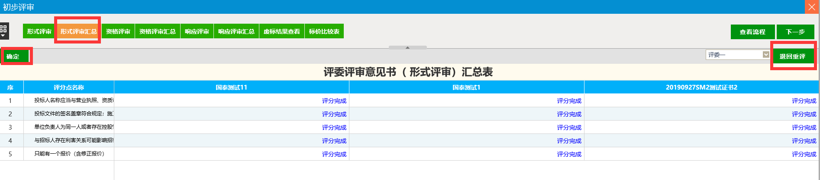
注：确认汇总后所有评委不能进行任何修改

资格评审
前提条件：已完成形式评审操作
基本功能：对标书进行资格评审
操作步骤：
1、在形式评审中选择“资格评审”按钮，进入评审页面。如下图：

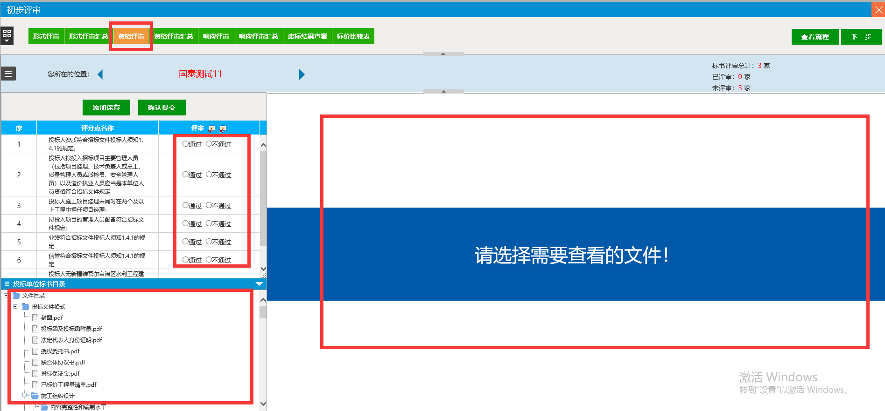
在评审页面中，通过点击箭头来进行投标单位切换，对所有投标单位进行评审。点击左下角投标文件组成中的菜单，可在窗口中展示投标菜单内容，查看菜单内容进行对应评审。评审完成后，点击“添加保存”按钮，对评审结果进行保存。
2、所有投标单位评审完成后，点击“确认提交”按钮，提交评审结果。如下图：
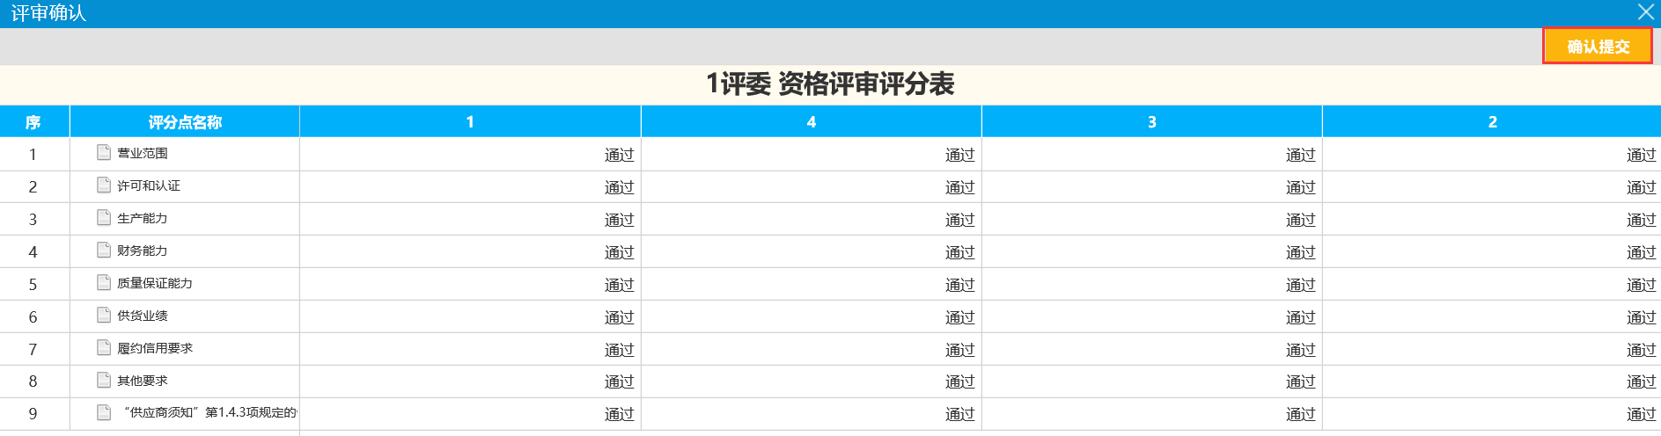

资格评审汇总
前提条件：所有评委已完成资格评审
基本功能：评委组长对资格评审结果进行汇总，特殊情况退回重评
操作步骤：
1、所有评委评审完成后，评委组长点击“资格评审汇总”菜单，展示所有评分点评审情况，确认无误后点击“确定”按钮进行汇总。如果有评委评审错误，组长可以评审汇总页面，点击“退回重评”按钮，退回给评委修改。如下图：
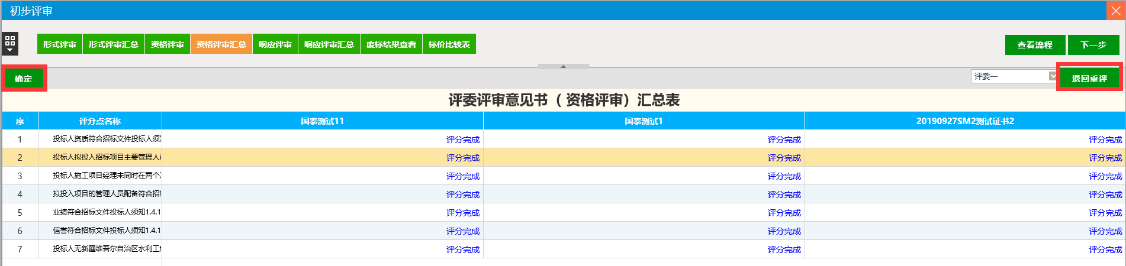
注：确认汇总后所有评委不能进行任何修改

响应评审
前提条件：已完成资格评审操作
基本功能：对标书进行响应评审
操作步骤：
1、在形式评审中选择“响应评审”按钮，进入评审页面。如下图：
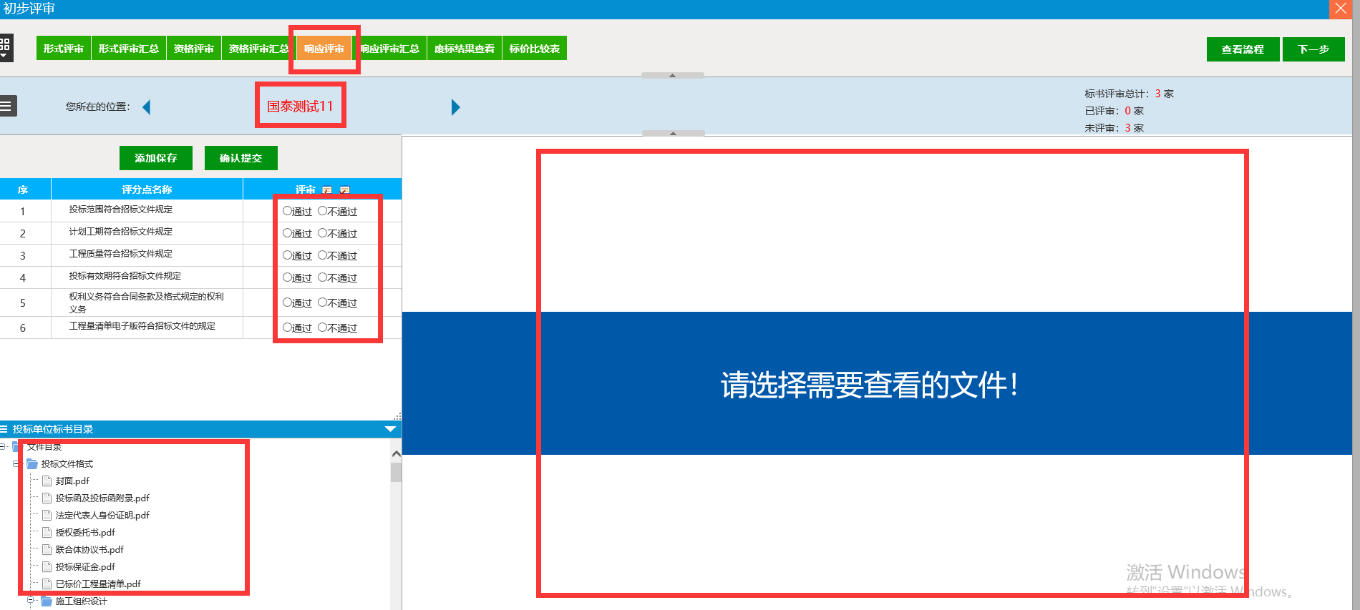
在评审页面中，通过点击箭头来进行投标单位切换，对所有投标单位进行评审。点击左下角投标文件组成中的菜单，可在窗口中展示投标菜单内容，查看菜单内容进行对应评审。评审完成后，点击“添加保存”按钮，对评审结果进行保存。
2、所有投标单位评审完成后，点击“确认提交”按钮，提交评审结果。如下图：
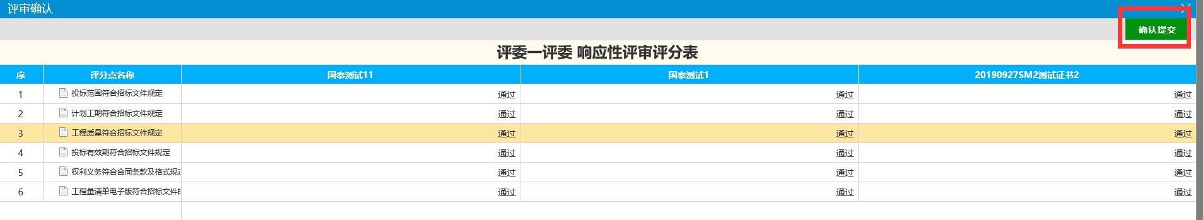

响应评审汇总
前提条件：所有评委已完成响应评审
基本功能：评委组长对响应评审结果进行汇总，特殊情况退回重评
操作步骤：
1、所有评委评审完成后，评委组长点击“响应评审汇总”菜单，展示所有评分点评审情况，确认无误后点击“确定”按钮进行汇总。如果有评委评审错误，组长可以评审汇总页面，点击“退回重评”按钮，退回给评委修改。如下图：
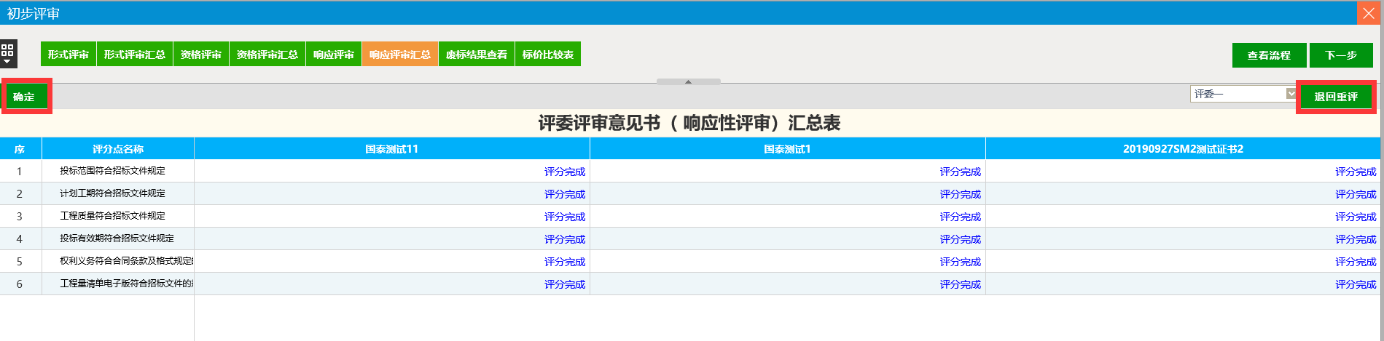
注：确认汇总后所有评委不能进行任何修改

废标结果查看
可以查看废标单位情况，也可以单击需要废标的单位进行废标操作。
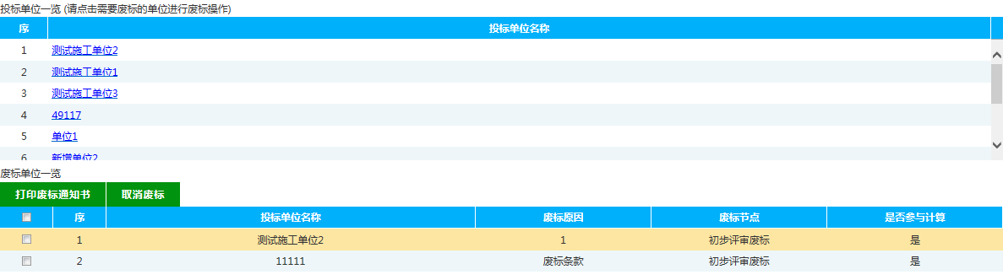
勾选废标的单位后，点击【取消废标】可以将选定的单位取消废标。点击【打印废标通知书】可以查看并打印废标通知书。

标价比较表
可以查看各个单位投标价格以及评审价格，也可以单击修改对评审价格进行修改。
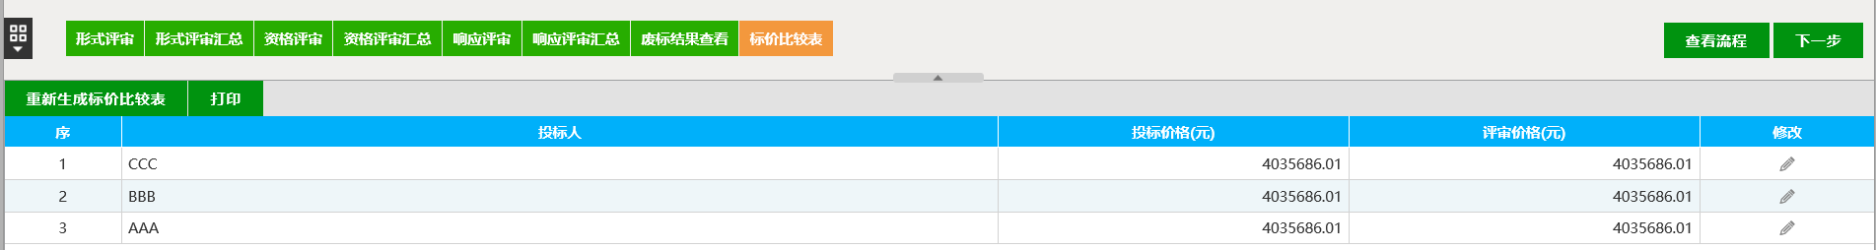

技术合格性评审

技术标合格性评审
前提条件：初步评审已结束
基本功能：评委对技术标进行评审
操作步骤：
1、在评标流程中选择“技术标合格性评审”按钮，进入评审页面。如下图：
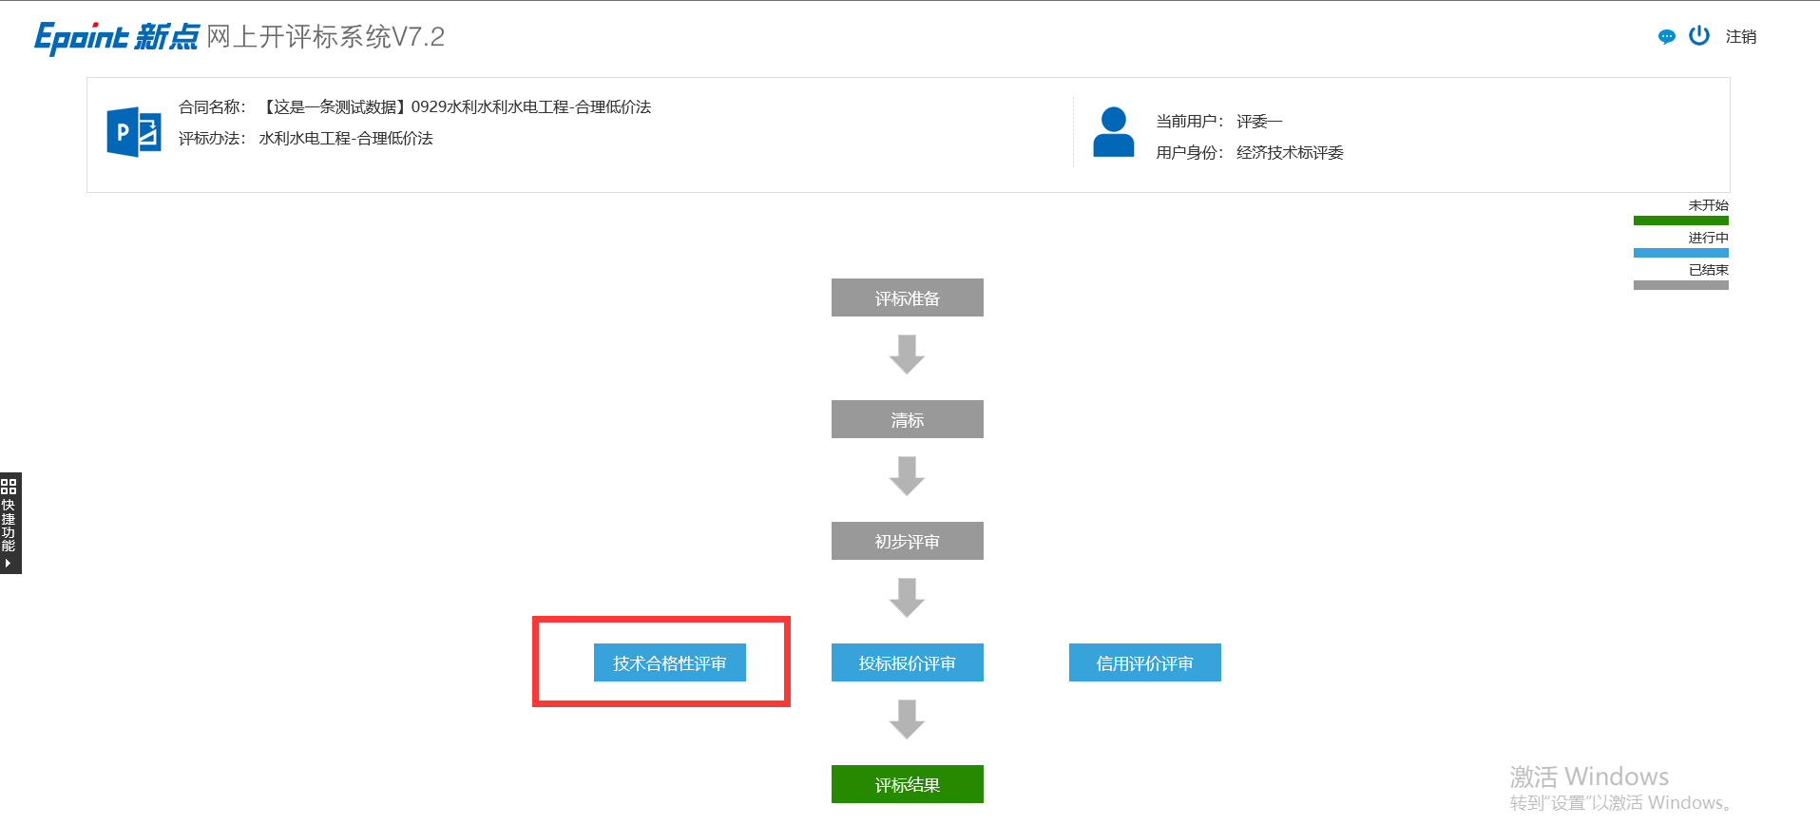
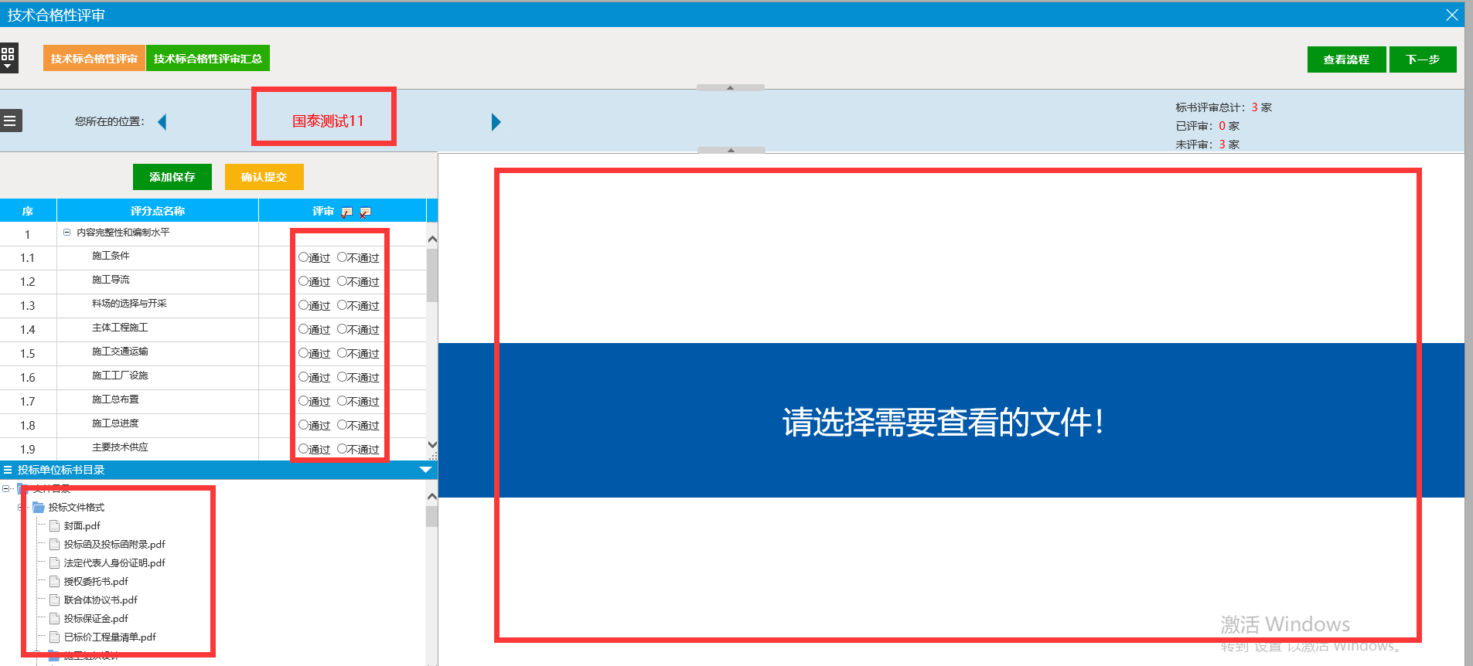
在评审页面中，通过点击箭头来进行投标单位切换，对所有投标单位进行评审。点击左下角投标文件组成中的菜单，可在窗口中展示投标菜单内容，查看菜单内容进行对应评审。评审完成后，点击“添加保存”按钮，对评审结果进行保存。
2、所有投标单位评审完成后，点击的“确认提交”按钮，提交评审结果。如下图：
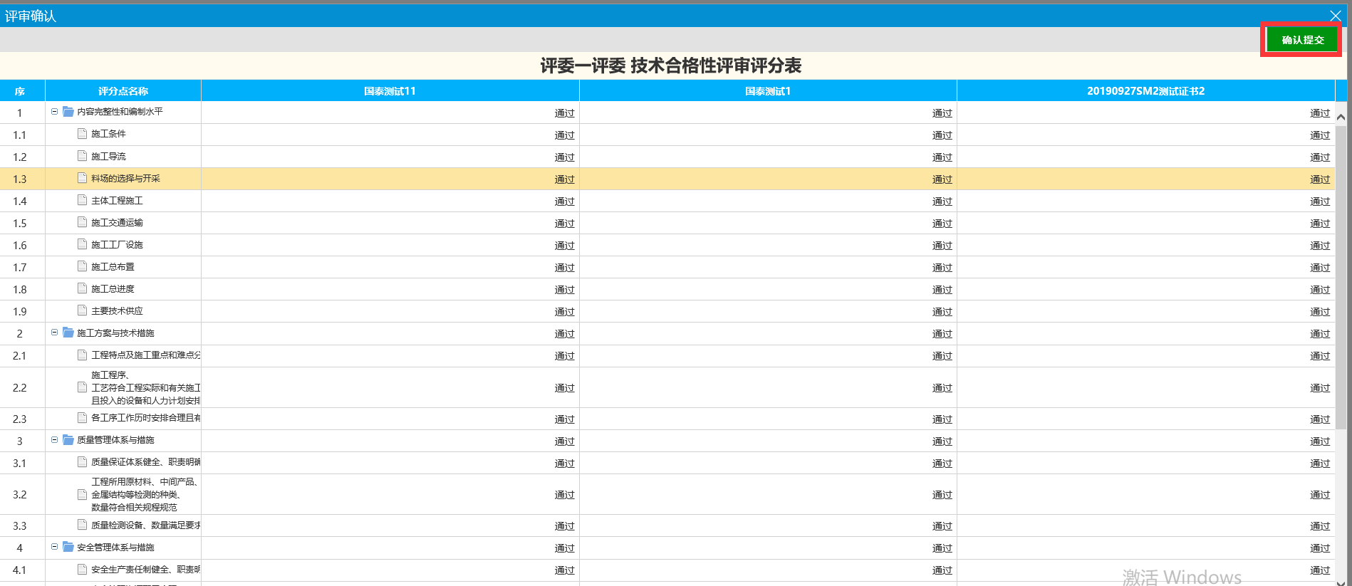

术标合格性评审汇总
前提条件：所有评委已技术评审完成
基本功能：评委组长对技术评审结果进行汇总，特殊情况退回重评
操作步骤：
1、所有评委评审完成后，评委组长点击“技术标合格性评审汇总”菜单，展示所有评分点评审情况，确认无误后点击“确定”按钮进行汇总。如果有评委评审错误，组长可以评审汇总页面，点击“退回重评”按钮，退回给评委修改。如下图：
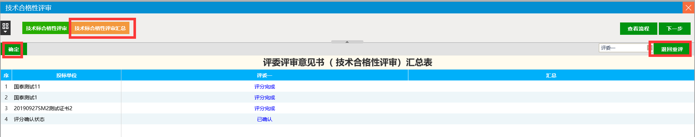
注：确认汇总后所有评委不能进行任何修改

投标报价评审

投标报价评审
前提条件：技术合格性评审已结束
基本功能：评委对标价比较表进行分析
操作步骤：
1、在评标流程中选择“投标报价评审”菜单，进入分析页面。如下图：
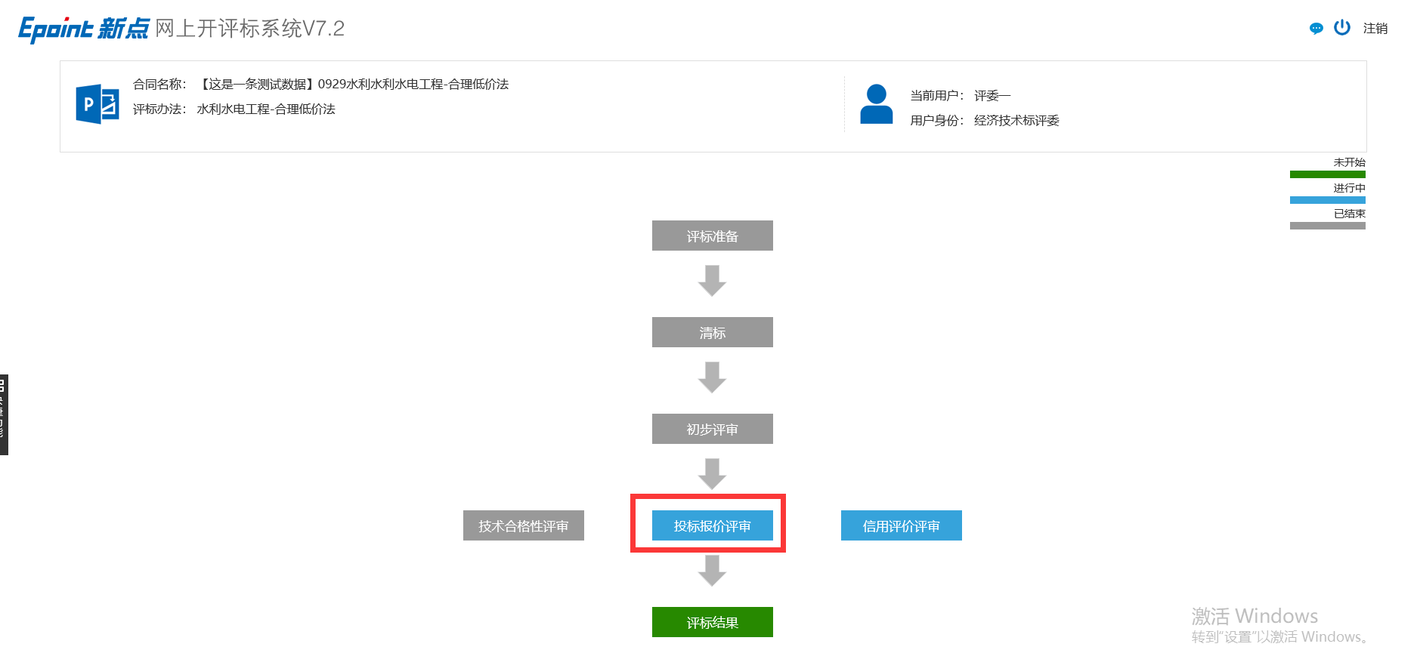
点击“投标报价部分”按钮，对投标报价进行打分。如下图：
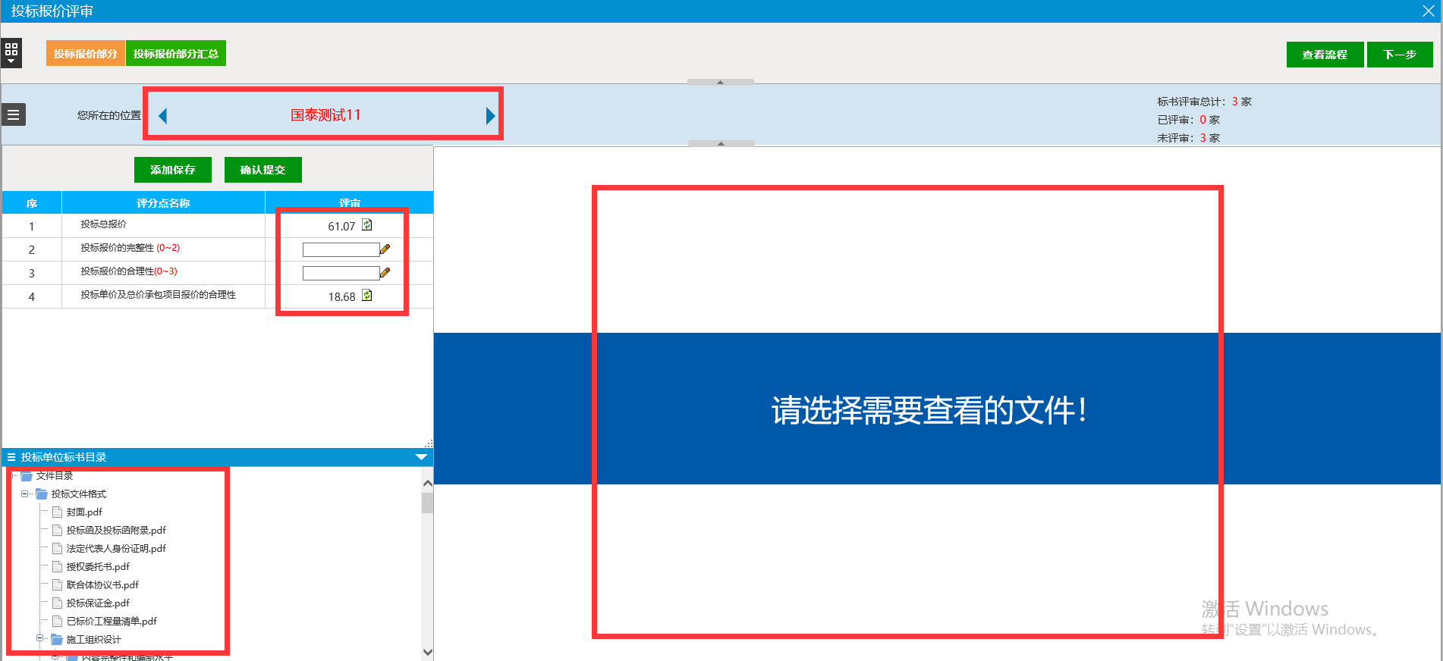
在评审页面中，通过点击箭头来进行投标单位切换，对所有投标单位进行评审。点击左下角投标文件组成中的菜单，可在窗口中展示投标菜单内容，查看菜单内容进行对应评审。评审完成后，点击“添加保存”按钮，对评审结果进行保存。
2、所有投标单位评审完成后，点击的“确认提交”按钮，提交评审结果。如下图：
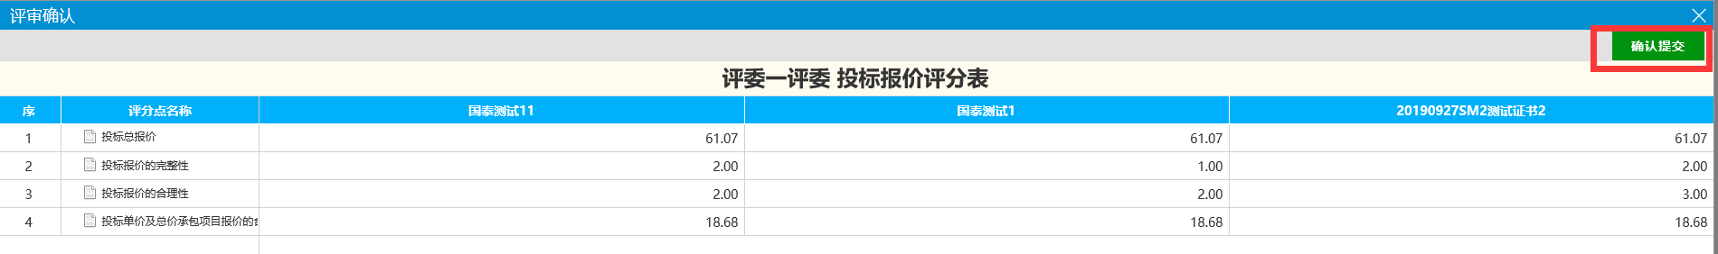

投标报价评审汇总
前提条件：所有评委已完成投标报价评审
基本功能：评委组长对投标报价评审结果进行汇总，特殊情况退回重评
操作步骤：
1、所有评委评审完成后，评委组长点击“投标报价评审汇总”菜单，展示所有评分点评审情况，确认无误后点击“确定”按钮进行汇总。如果有评委评审错误，组长可以评审汇总页面，点击“退回重评”按钮，退回给评委修改。如下图：
注：确认汇总后所有评委不能进行任何修改

信用评价评审

信用评价部分
前提条件：投标报价评审已结束
基本功能：评委对投标方信用评价进行评审
操作步骤：
1、在评标流程中选择“信用评价部分”按钮，进入评审页面。如下图：
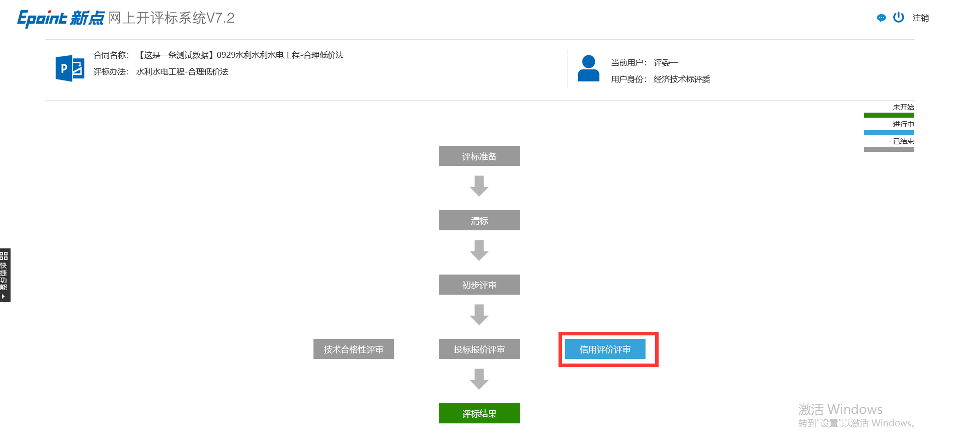
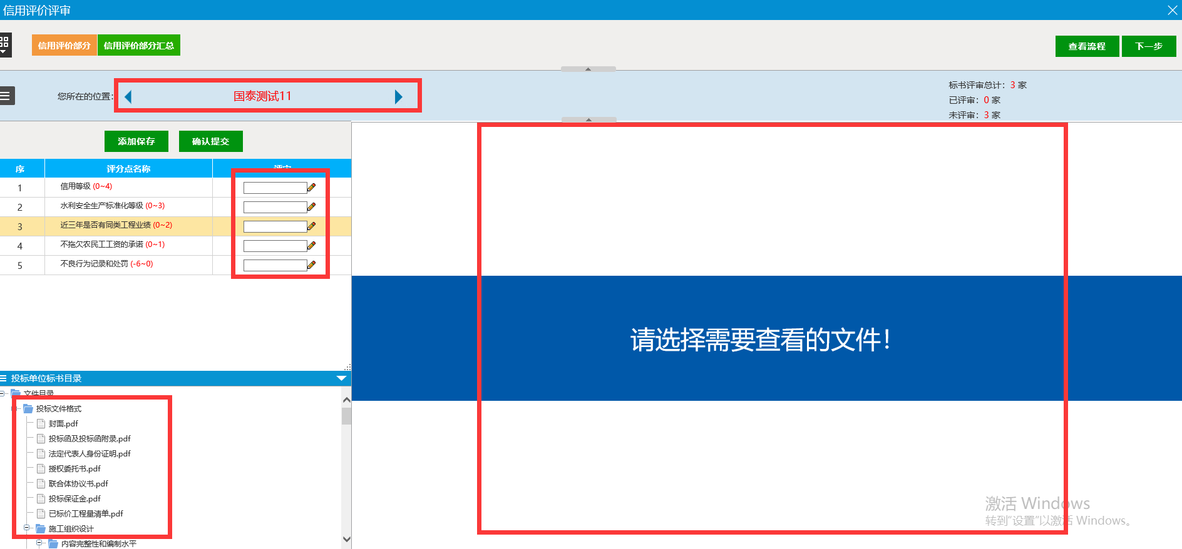
在评审页面中，通过点击箭头来进行投标单位切换，对所有投标单位进行评审。点击左下角投标文件组成中的菜单，可在窗口中展示投标菜单内容，查看菜单内容进行对应评审。评审完成后，点击“添加保存”按钮，对评审结果进行保存。
2、所有投标单位评审完成后，点击的“确认提交”按钮，提交评审结果。如下图：
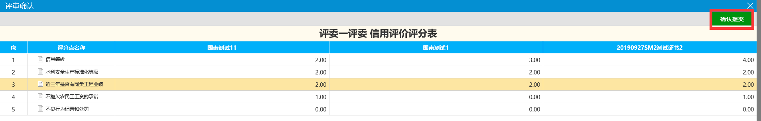

信用评价部分汇总
前提条件：所有评委已完成信用评价评审
基本功能：评委组长对信用评价评审结果进行汇总，特殊情况退回重评
操作步骤：
1、所有评委评审完成后，评委组长点击“信用评价部分汇总”菜单，展示所有评分点评审情况，确认无误后点击“确定”按钮进行汇总。如果有评委评审错误，组长可以评审汇总页面，点击“退回重评”按钮，退回给评委修改。如下图：
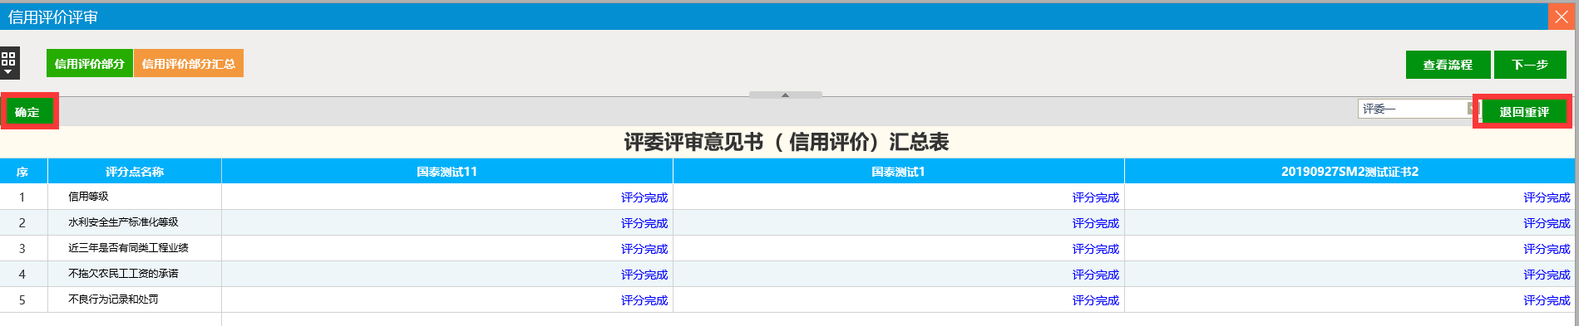
注：确认汇总后所有评委不能进行任何修改

评标结果

最终排名
前提条件：所有评委的评审、评分过程已经完成，组长已经进行汇总确定。
基本功能：系统将各评委的打分汇总之后，在此处显示最终的排名情况，供评委查看
操作步骤：
1、选择“评标结果”菜单，进入评标结果页面。如下图：
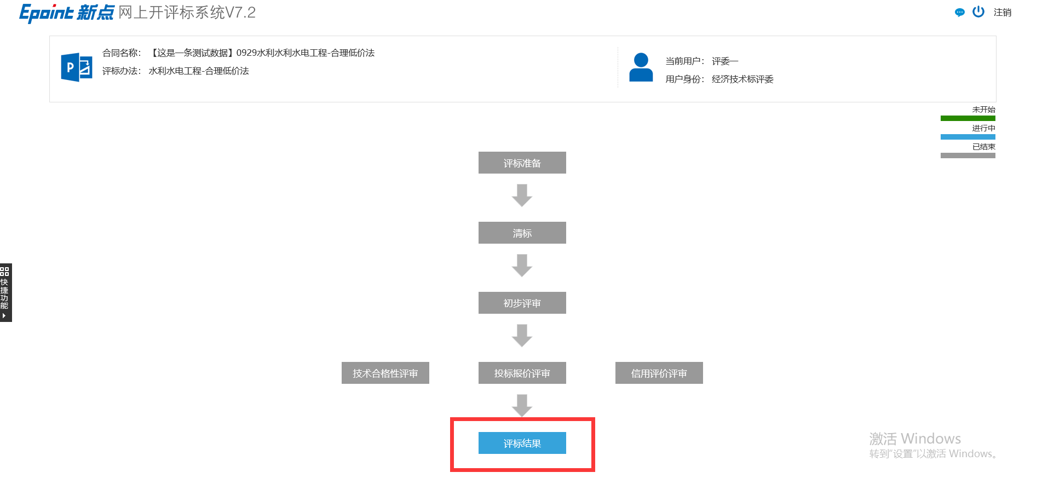
点击“最终排名”按钮，查看排名。如下图：
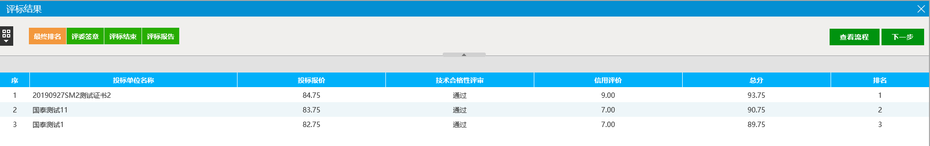

评委签章
前提条件：所有标书都已经评审完成，所有评委都已经打分
基本功能：评委确认评标结果无误之后，在此处对相关文件进行签章
操作步骤：
1、点击“评委签章”按钮，进入评标文件展示页面。点击“操作”按钮，对文件进行签章。如下图：
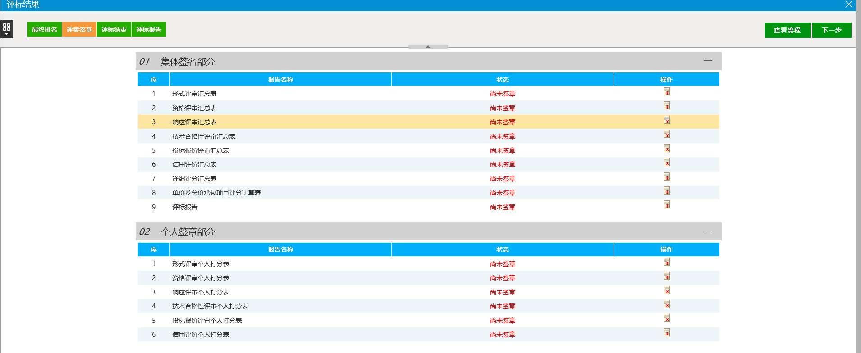

评标结束
前提条件：所有评委都已签章
基本功能：评委组长对此次评标进行结束操作
操作步骤：
1、点击“评标结束”按钮，进入评标结束页面，点击“评标结束”按钮，结束此次评标。如下图：
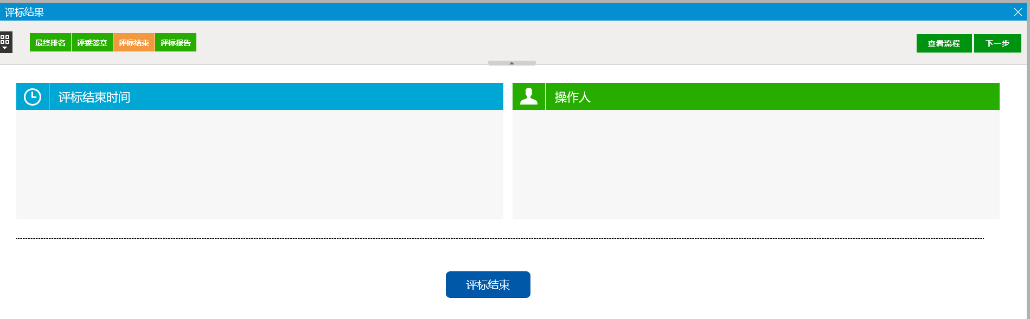

评标报告
前提条件：所有评委都已签章
基本功能：评标报告的查看和打印。
操作步骤：
1、点击“评标报告”按钮，进入评标报告查看页面，点击打印图标，可打印评标报告。如下图：
